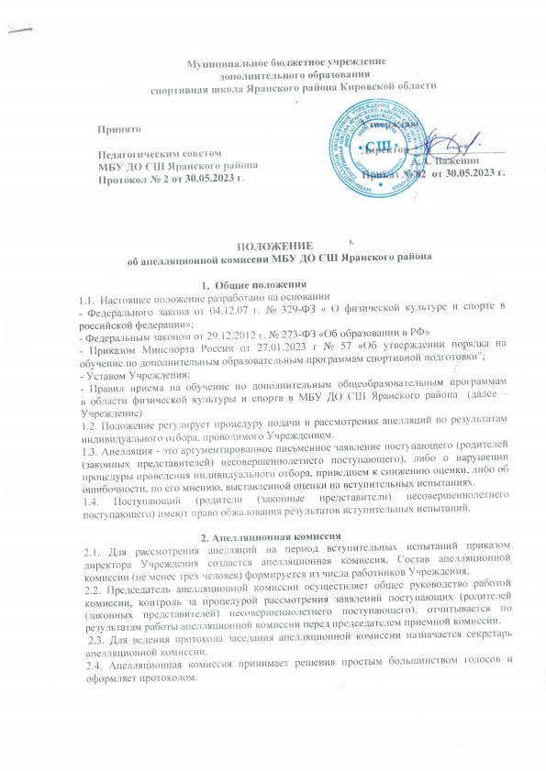 3. Порядок подачи и рассмотрения апелляций
3.1. Поступающие, а также родители (законные представители) несовершеннолетних поступающих вправе подать апелляцию по процедуре и (или) результатам проведения индивидуального отбора в апелляционную комиссию не позднее следующего рабочего дня после объявления результатов индивидуального отбора.
3.2. Для рассмотрения апелляции секретарь приемной комиссии направляет в апелляционную комиссию протоколы заседания приемной комиссии, результаты индивидуального отбора.
3.3. Апелляция рассматривается не позднее одного рабочего дня со дня ее подачи на заседании апелляционной комиссии, на которое приглашаются поступающие или родители (законные представители) несовершеннолетних поступающих, подавшие апелляцию.
3.4. Пропуск срока на подачу апелляции служит основанием для отказа в принятии заявления поступающего (родителей (законных представителей) несовершеннолетнего поступающего) о пересмотре результатов вступительных испытаний.
3.5. Поступающий или родитель (законный представитель) несовершеннолетнего поступающего, не согласный с выставленной на вступительных испытаниях оценкой подает на имя директора Учреждения мотивированное заявление о пересмотре результатов вступительных испытаний.
3.6. Удовлетворяя заявление о пересмотре результатов вступительных испытаний, директор Учреждения направляет заявление председателю апелляционной комиссии для рассмотрения апелляции по существу.
3.7. Поступающий или родитель (законный представитель) несовершеннолетнего поступающего имеет право присутствовать при рассмотрении апелляции. При рассмотрении апелляции к работе апелляционной комиссии предусматривается привлечение секретаря приемной комиссии, членов экзаменационной комиссии, принимавших вступительные испытания у поступающего.
3.8. По результатам рассмотрения апелляции принимается одно из следующих решений:
- заявление поступающего или родителей (законных представителей) несовершеннолетнего поступающего оставить без удовлетворения;
- повторное проведение индивидуального отбора в отношении поступающего, родители (законные представители) которого подали апелляцию.
3.9. При возникновении разногласий в апелляционной комиссии производится голосование. При равенстве голосов председатель апелляционной комиссии обладает правом решающего голоса.
3.10. Решение апелляционной комиссии оформляется протоколом, подписывается председателем и доводиться до сведения подавших апелляцию поступающего или родителей (законных представителей) несовершеннолетнего поступающего под роспись в течение одного рабочего дня с момента принятия решения, после чего передается в приемную комиссию.
3.11. Повторное проведение индивидуального отбора поступающих проводится в течение трех рабочих дней со дня принятия решения о целесообразности такого отбора в присутствии не менее двух членов апелляционной комиссии.
3.12. Подача апелляции по процедуре проведения повторного индивидуального отбора поступающих не допускается.
4. Документами апелляционной комиссии являются:
- положение об апелляционной комиссии Учреждения;
- приказы о составе апелляционной комиссии и сроках ее полномочий, о проведении повторного индивидуального отбора поступающих;
- протоколы заседаний апелляционной комиссии и протоколы результатов повторного индивидуального отбора.

